**Blast**

1. Берём последовательность GAP38373.1 из банка (протеиновую). И вбиваем её в нуклеотидный бласт.
2. Ставим высокий coverage, потому что последовательностей много

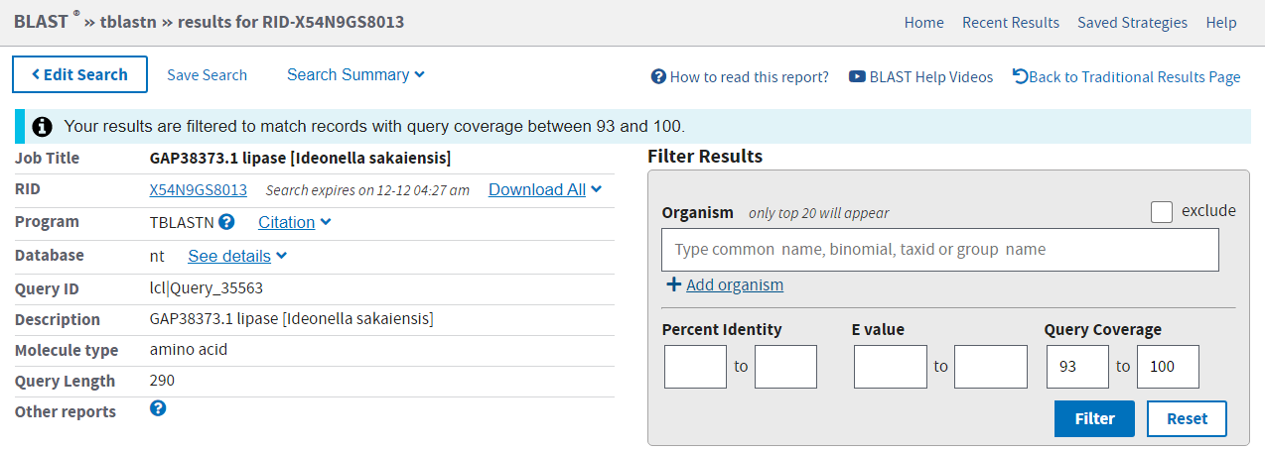

1. Скачиваем их (fasta_93_cov.txt)

**AliView**

1. 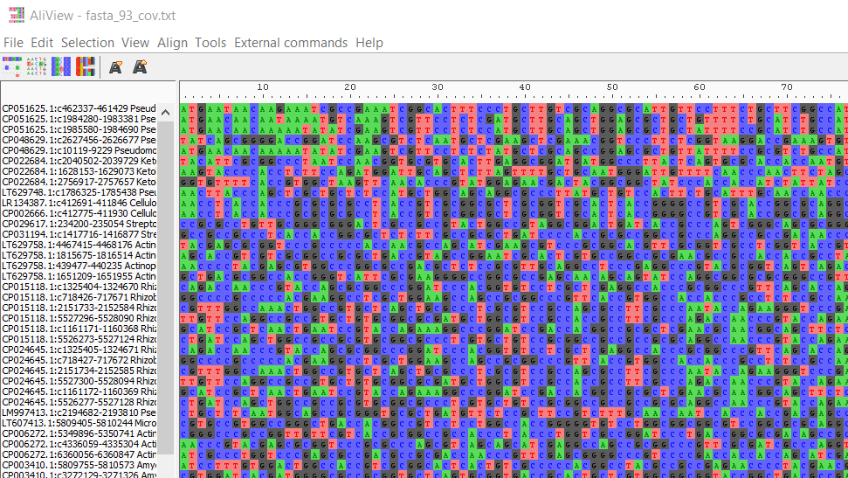
2. Удаляем дубликаты и скачиваем ещё раз (fasta_93_cov_no_repeat.txt)
3. Осталось 57 последовательностей
4. 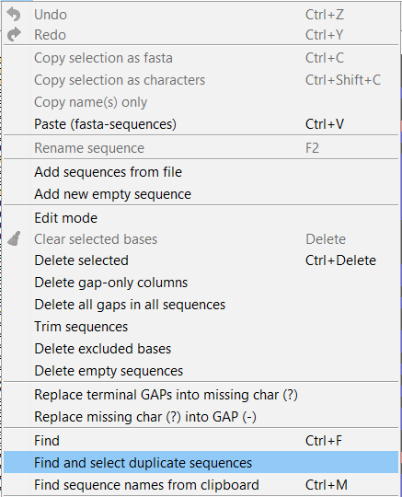

**MEGA X**

Открываем MEGA X

1. 
2. 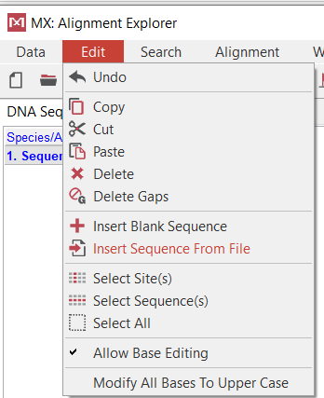
3. Сохраняем выравнивание (mega_aligned_93)
4. Строим дерево
5. 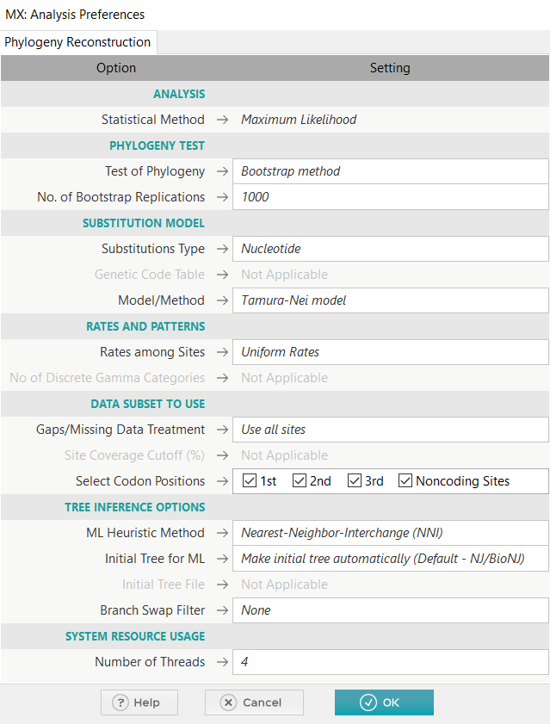
6. Поехали
7. 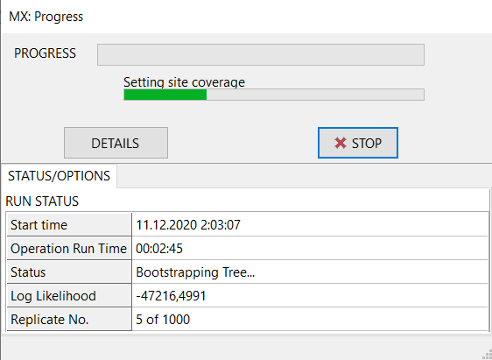
8. Получили дерево:
9. 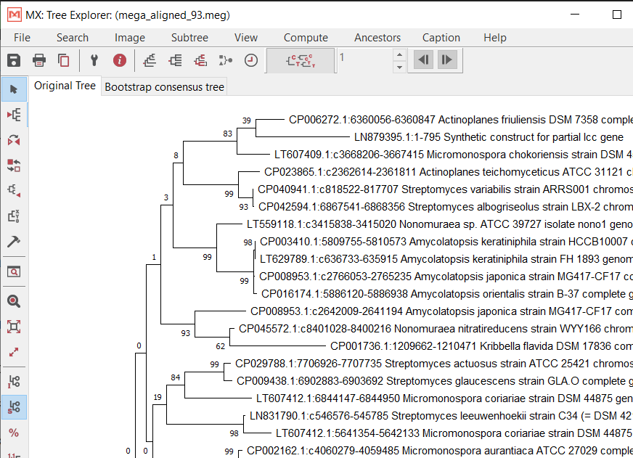
10. Сохраняем его в формате newick (newick_93)
11. 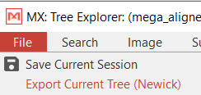

**ITOL**

1. Заменяем в дробях ‘,’ на ‘.’
2. Запускаем ITOL
3. 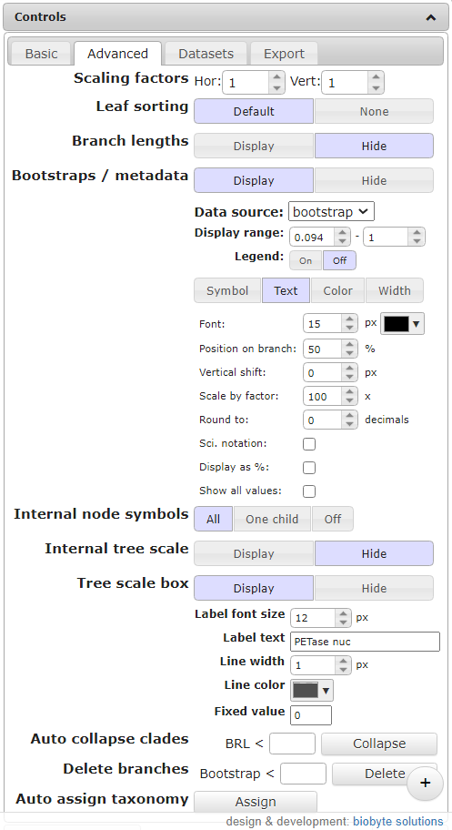
4. Результат в PETase_nuc.pdf